Supplemental Material

Selection of Older People Subtypes

Table 1
Older People Subtypes, Labels and Associated Set of Characteristics from Participants, and Labels from Judges (French-Language Document)
Participant | Label | Set of Characteristics | Label from Judges (after Consensual Choice)
1 | Dépendante | Vit en foyer, peu autonome, passive | Maison de retraite
 | Active | Indépendante, autonome | Actif
 | Malade | Troubles divers | Malade
2 | Démente | Désinhibée, motricité limité, perte de mémoire, pb pour dialoguer, bruyante, agressive, infernale, pb de santé, hospitalisée | Sénile
 | Retraite active | Déplacements laborieux, se prépare à manger, autonome, soins infirmiers, sympathique, calme, agréable, active, accueillante, s'occupe au quotidien | Retraité actif
 | Handicapée | Difficile à gérer, agréable, affectueuse, joviale, activité altérée | Handicapé
 | En prison | Tristesse, lassée | En prison
 | Sociable | Motivé, généreux, militant, ouvert aux autre et au monde, bien être, équilibré | Ouvert aux autres
3 | Ouvert aux autres | Dynamique, autonome, plein de vie, attentionnée, sociable, en association | Ouvert aux autres
 | Sénile | Perdu, incompris, pénible, bruyant, demande beaucoup d’attention, dépendante | Sénile
 | Grands parents | Gentille, attentionnée, généreux, gâteux, sociable, drôle, énergique, bon cuisinier, a de bons conseils, raconte des anecdotes et des histoires | Grands-parents
 | Handicapées | Accident, AVC, douleur, demande des soins de l’attention et du temps, seule, besoin de compagnie, besoin de parler | Handicapé
4 | Conviviales | Chaleureuses, ouvertes, bienveillantes, transmettent le savoir, modestes, sages | Ouvert aux autres
 | Aigries | méprisantes, fermées d’esprit, pénibles | Aigri
5 | Retraitées | Temps libre, activités, indépendantes | Retraité actif
 | Actifs | Travaillent encore, indépendants | Travailleur âgé
 | En institution | Troubles moteurs et cognitifs, dépendantes, sédentaires | En institution
6 | Ronchon | Renfermé, aigri, asocial, râleur | Aigri
 | Gâteux | Généreux, surprotecteurs, parle aux enfants de manière simpliste | Gâteux
 | Seul | Allongé, chez lui, télévision | Reclus
 | Retraité actif | Voyage, travaille bénévole, cuisine, jardine, se ballade, passe du temps en famille | Retraité actif
7 | Retraite | se maintient en forme, bonne santé physique et mentale, travaille éventuellement, voyage, autonome, actif | Retraité actif
 | Malade | Hospitalisé, soin à domicile, besoin d’aide, peu autonome, dépressive, s’ennuie. | Malade
8 | Optimistes | Entourées de proches, intéressées, paisibles, sereines, très famille | Optimiste
 | Déprimées | Déprimées par la vieillesse et l’approche de la mort, seules, pessimistes, perdues, abandonnées (maison de retraite) | Déprimé
 | Autonomes | Dynamiques, débrouillardes, énergiques, vivent chez eux | Autonome
 | Malades | Pas autonomes, besoin d’être prises en charge, ne peuvent plus vivre seules, Alzheimer. | Malade
9 | Actif | Motivé, beaucoup d’activité, fait du sport, s’occupe de soi, participe à la vie de famille, indépendant | Retraité actif
 | Maison de retraite | ne bouge pas beaucoup, peu ou plus d’activité, monotonie, besoin d’aide | Maison de retraite
10 | Retraité | A domicile, entretient de l’habitation, garde des enfants, bénévole, hobbies, rencontres, indépendant | Retraité actif
 | Handicapée | aide à domicile, peu ou pas actif, isolement | Handicapé
11 | Active | Sportif, entouré, sains | Actif
 | Seule | Isolée, solitude, tristesse, veuves, recluse | Reclus
 | Malade | Alzheimer, fatiguée, problèmes physiques, mites motrices, médicalisation | Malade
 | Retraité | Vacances, loisirs, s’occupe des petits enfants | Retraité actif
 | Encore en exercice | Passion pour le métier, pb financiers | Travailleur âgé
 | Refus de vieillir | Chirurgie esthétique, couguar, look jeune | Cougar
12 | Politicien | Indépendantes, maire, impliqué dans la vie publique, corrompu | Politicien âgé
 | En maison de retraite | Dépendantes, incontinentes, dépressives | Maison de retraite
 | Retraités actifs | Sportif, dynamiques, activités variées, s’intéressent à l’actualité, impliquées, voyagent, refus de vieillir | Retraité actif
 | Malades | Démences, Alzheimer, institution, besoin de soins, soucis physiques | Malade
13 | Retraitées | Activités « typique » (jardinage, cuisine, tricot, couture), vie paisible, amis du même âge, attachés à la vie de famille | Retraité actif
 | Attaché aux traditions | Défend ses valeurs, cultivé, professeur | Traditionnel
 | A la rue | Seul, sale, triste | SDF
14 | Maison de retraite | Maison de retraite, dépendantes | Maison de retraite
 | Handicapée | Bénéficient d’aide, vivent chez eux | Handicapé
 | Indépendantes | Autonomes, se débrouillent seules | Indépendantes
 | Sénile | Assisté, maison de retraite, seule, retiré, lent | Sénile
15 | Dynamique | Dynamique, sociable, participe à la vie de famille, énergique | Dynamique
 | Sénile | Alzheimer, difficile à vivre, assistée | Sénile
16 | Retraités | Autonome, bonne santé, actif | Retraité actif
 | Maison de retraite | Perte de capacité, humeur variable, perte de mémoire, malade | Maison de retraite
 | Alcoolique | SDF, sale, agressif, seul | SDF
 | Vieux croyant | Religieux, croyant, prêtre | Croyant
 | Malades | Alzheimer, fragile, perte d’autonomie, besoin d’être entourée | Malade
17 | Retraités | 65-75 ans, actifs, aidants, voyages | Retraité actif
 | 4eme âge | 75-90 ans, baisse d’activité (physique et mentale), rattrapés par les difficultés, moins insérés socialement, moins grand réseau social | Quatrième âge
 | 5eme âge | 90-100 ans, altération physique et mentale avancée, dépendantes, prise en charge | 5eme âge
18 | Maison de retraite | Seuls, s’ennuie, assistés, dépendants | Maison de retraite
 | Traditionnel | Démodé, nostalgique, tradition | Traditionnel
19 | Gâteux | Protecteur, agréable, généreux | Gâteux
 | Jeune retraité | Actif, spontané, profite de la vie, indépendant | Retraité actif
 | Octogénaire | Lent, affaibli, perd la raison | Octogénaire
20 | Maison de retraite | Lents, malades, dépendants, besoin de soins | Malade
 | SDF | Possède un animal, affamé, proche de la mort, vie dehors, seul | SDF
 | Retraités | Energiques, tranquilles, libres, riches, voyagent, attentifs, présents pour leur famille | Retraité actif
21 | Seniors | 60 ans, encore actifs, grands-parents, épanouis | Senior
 | Nostalgique | Vit dans le passé, radote, aime la tradition, n’aime pas les jeunes | Traditionnel
 | Malades | De plus en plus dépendants, signes de vieillesse, maladies commencent | Malade
 | Séniles | Plus de 85 ans, changement de personnalité, fragilité, perte de mémoire, démence, pensent au passé tout le temps, fatiguées, diminution physique, dépendantes. | Sénile
 | Sans domicile | SDF, alcoolique, dépérit | SDF
22 | Jeunes retraités | Actifs, voyagent, découvrent de nouvelles choses, passent du temps avec les enfants et les petits enfants, sport, éveillés, ont des activités | Retraité actif
 | Depuis longtemps à la retraite | Ont gout à la vie, moins d’activités, s’intéressent encore à ce qui se passe dans le monde. | Depuis longtemps à la retraite
 | Déprimée | Démence, tristes, déprimée, idées noires, ont l’impression d’embêter leurs enfants. | Déprimé
23 | Retraite active | Souriants, intelligents, activités diverses | Retraité actif
 | Grands parents | A l’écoute, confidentes, gâtent et s’occupent des petits enfants, donnent des conseils, indépendantes, font des jeux, cuisinent | Grands-parents
24 | Sages | Dynamiques, gentilles, sages, têtues | Sage
 | Fatiguées | fatiguées, attachantes, posées, écoutées | Fatigué
 | Grabataires | séniles, infantiles, 90 ans et plus | Sénile
25 | Mamie gâteau | Attentionnée, joyeuse, active, cuisinière, gentille | Grands-parents
 | Grincheux | Irascible, ronchon, ne veulent pas d’aide, solitaire, indépendant, agressif | Aigri
 | Elégante | Apprêtées, prennent soin de leur apparence, maquillées, coiffées | Elégant
 | « A la rue » | SDF, pauvre, vie dans la rue, triste | SDF
 | Malades | Maison de retraite, assistées, dépendantes | Malade
26 | Retraite active | Agréable, vive, chaleureuse, joyeuse, généreuse, souriante | Retraité actif
 | Aigrie | Aigrie, râleuse, frustrée, radote, se plaint tout le temps, n’aime pas les autres | Aigri
 | Inactive | Triste, passive, radote, pensive, nostalgique | Inactif
 | Malade | Triste, déprimée, passive, baisse les bras facilement | Déprimé
27 | Retraités actifs | Vivent seuls, conduisent, indépendants, lisent, s’informent | Retraité actif
 | Mamie gâteau | S’occupe, se promène, jardinage, cuisine, s’occupe des petits enfants, indépendants | Grands-parents
 | Sportifs | Actifs, font du sport | Sportif
 | Dépendants | Plus autonome, besoin d’aide, inactifs | Dépendant
 | Aigris | Peu entourés, peu de lien avec la famille, râleurs | Aigri
28 | En institution | Dépendante, malades, altérée (physiquement et mentalement), lentes, très vieilles | En institution
 | Début de retraite | Physiquement actif, plein d’entrain, engagé, joyeux, dynamique, motivé, énergique | Retraité actif
 | Diminué | Encore indépendante, lentes, sédentaires, calmes, posés, inactives | Diminué
29 | Active | Bien entretenu, profite de leur retraite | Retraité actif
 | Non active | Oisive, légume | Inactif
 | Mesquines | Méchante, râleuse, hautaine | Aigri
 | Sympathique | Gentil, agréable, ouverte | Ouvert aux autres
 | Seule | abandonnée | abandonné
 | Sociable | Famille, activité de groupe, ouvert à son entourage | Ouvert aux autres
30 | Retraité | Temps libre, souriants, aimants, bricoleur, lent, fun | Retraité actif
 | Senior en activité | Stressé, actif, mince, dynamique | Travailleur âgé
 | Sénile | Agressif, tête en l’air, dément | Sénile
 | Grand parents | Aimant, gentil, ont du temps à te consacrer | Grands parents
31 | Actives | Energique, souriant, envie de vivre, joie, pas besoin d’aide externe | Retraité actif
 | Déprimé | Etourdi, perdu, déprimé | Déprimé
 | Soins continus | En fin de vie, assujetti, perte de joie de vivre | En fin de vie
 | Vivant seul | Sort encore, s’occupe, assez indépendant | Vivant seul
 | Maison de retraite | Ennuyé, peu active, infantilisé | Maison de retraite
32 | Indépendante | En bonne santé, autonome | Indépendant
 | Active | Activités complémentaires, retraitée, pêche, gentille | Retraité actif
 | Passives | Retraitée, sans activité, molle | Passif
 | Sagesse | Gandhi, Mandela, mentor, exemple | Sage
 | Hautaine | Méchante, morose, sale caractère | Aigri
 | Gentille | Aime les gens, drôle | Gentil
33 | Retraité | Intéressé, aime lire, calme, activité diverses | Retraité actif
 | Grand parent | Sage, chaleureux, sens de l’humour, sensible, aimant | Grands-parents
 | Célibataire | Seul, actif, mobile, cynique, triste | Célibataire
 | Politicien | Cumul les mandats, malhonnête, riche, voleur, pouvoir | Politicien âgé
34 | Troisième âge | Autonome, relativement active | Troisième âge
 | Quatrième âge | Très âgée, peu valide, en fin de vie | Quatrième âge
 | Senior moderne | Toujours en mouvement, libre, amoureux de la vie | Senior moderne
 | Senior ancien | Attentif à sa famille, bons grands parents, ne s’accorde pas de liberté individuelle, | Senior ancien
 | Seul | Souffre de solitude, ne cherche pas à sortir, vit dans un univers rétrécis | Reclus
 | Active | En bonne santé physique et intellectuelle | Actif
 | Vieux député | Assemblé national, grabataire, politicien | Politicien âgé
 | Passive | Mauvaise santé intellectuelle et physique | Passive
 | Hors du monde | N’a plus sa place en société, maison de retraite. | Hors du monde
35 | Grand-mère « gâteau » | Joyeuse, s’occupe des petits enfants, maternelle | Grands-parents
 | Retraite active | Sportive, activité, indépendante, autonome | Retraité actif
 | Politicien | Politique, sénat, député | Politicien âgé
 | Malade | Démence, Alzheimer, dépendante, assistance médicalisée | Malade
36 | Séniors | Loisirs, actions bénévoles, actif, encore sur le marché du travail. | Travailleur âgé
 | Grands-parents | Sportif, associations, sorties culturelles, voyages, s’occupe de la famille (petits enfants) | Grands-parents
 | Handicapée | Besoin des autres, manque d’autonomie | Handicapé
 | Retraités | Ont des activités | Retraité actif
 | Guide | Exemple pour les autres, sage, respecté | Sage
37 | Séniors | Actifs, aiment voyager, sportifs, dynamiques, actifs, indépendants | Retraité actif
 | Retraités | Autonomes, voyage, joviale, aimant, généreux | Retraité actif
 | Handicapé | Invalide, besoin d’aide, dépendant | Handicapé
38 | En fin de vie | Anxieux, dépendant, avare, égoïste | En fin de vie
 | Vieillissante | Engagée, solidaire, joyeuse, active, indépendante | Vieillissante
 | Religieux | Croyant, pratiquant, va à l’église | Croyant
 | Sage | Posé, patient, intelligent, cultivé, mémoire du passé, bon conseillé | Sage
39 | Retraitées | Libres, voyagent, activités, joyeuses, pleines de vie, détendues, lentes, tristes, solitaires, seules, nostalgique, précarité. | Retraité actif
 | Malades | Déficientes, dépendantes, perte de repères, incohérentes, régression | Malade
 | Grands parents | Esprit de famille, aimantes, sens du partage, tolérantes, nostalgiques | Grands-parents
40 | Grands parents | Souriant, raconte des histoires, maternelle, agréable, protecteur | Grands-parents
 | seule | Isolée, aigri, égoïste, râleuse, solitaire, | Reclus
 | Maison de retraite | Sénile, joyeux, régression | Maison de retraite
41 | Nostalgique | Bloquée dans une époque révolue, en conflit avec la société actuelle, agressif, méfiant, antipathique | Nostalgique
 | Vivant dans son temps | Adaptée aux changements de la société, | Vivant dans son temps
 | Vieux politique | Donne son avis, malhonnête, sénat | Politicien âgé
 | Refus de la vieillesse | Refuse de penser à la mort, s’adapte | Refuse de vieillir
 | Sage | Plein de vie, nostalgique, accepte la mort, raconte des histoires, maternelle, philosophe | Sage
42 | Retraité | Activité, serviable, expérience de vie, bon vivant, opinion politique tranchée | Retraité actif
 | Fin de vie | Fébrile, à la merci de la société | Fin de vie
 | Croyant | Pratiquant, église, religieux | Croyant
 | Dépressif | Assistée, souffrante, Alzheimer, au bout du rouleau, déprimé | Déprimé
43 | En institution | Seule, délaissée, infantilisée, aigrie, démunie, impuissante, se laisse dépérir | Abandonné
 | Active | Jeune retraité, sportives, épanouie, seconde vie, prend soin d’elle, indépendante | Retraité actif
 | Grand parents | Maternelle, petit enfants, peur de la mort. | Grands-parents
 | Sdf | Vit dans la rue ou en foyer, mauvaise hygiène, mauvaise santé, pas d’espoir, alcoolique | SDF
44 | Valide | pas besoin d’aide | Valide
 | Invalide | Aide matérielle, béquilles, déambulateur, fauteuil roulant, canne, aide financière, aide humaine | Handicapé
 | Active | Encore en emploi, travail associatif | Travailleur âgé
 | Inactive | Retraité, maison de retraite | Maison de retraite
 | N’accepte pas de vieillir | Lifting, botox, chirurgie esthétique, habits provoquant | Cougar
 | Vieillissement pathologique | Déficiences mentales et physiques | Sénile
 | Isolée | Seule, contacts avec famille et amis coupés | Abandonné
 | Sociable | Entourée d’amis et de la famille | Ouvert aux autres
45 | Ouvertes | Bougent, côtoient beaucoup de personnes, actives, dévouées, profitent de la vie. | Ouvert aux autres
 | Déprimée | Renfermée, ne sort pas, démotivée, laisser aller, peu active, égoïste | Déprimé
 | Malade | Dépendante, triste, veut mourir | Malade
 | Mamie poule | Protectrice, couveuse, gentille, dévouée, à l’écoute, active | Grands parents
46 | Retraité actif | Activités diverses, moins âgés, rythme e vie actif, intéressé | Retraité actif
 | Malade | Très âgé, lenteur | Malade
 | Seule | Isolée, pas de contact | Seul
 | Inactif | Isolée, lent, peu intéressé par la nouveauté, ne fait rien dans la journée | Inactif
47 | Abandonnée | Nostalgique, se sent isolée, triste, radote, besoin de leur entourage | Abandonné
 | Active | Epanouie, toujours en mouvement, vacances, occupée | Retraité actif
 | Malades | Inactives, tristes, pessimistes, malheureux | Malade
 | Retraité actif | Petits enfants, vacances, sorties, dynamiques, joyeuses | Retraité actif
48 | Actives | Indépendantes, productives, autonomes, va bien, à la retraite | Retraité actif
 | Alitées | Dépendantes, plus d’autonomie, besoin d’aide, malade, besoin de soins | Malade
 | Dément (pathologie) | Pathologie, dépendant, Alzheimer, Parkinson | Dément
 | Sénile (vieillissement normal) | Dépendant, perte d’autonomie, problème de mémoire | Sénile
49 | Retraité actif | Intérêt culturel, engagement associatif, bon vivant, énergique, profite de sa retraite, motivé, sociable | Retraité actif
 | Isolé | Solitaire, triste, regrets, démuni, rejeté, pauvre | Abandonné
 | Malade | Hospitalisé, dépendant | Malade
 | Senior actif | Travaille, inséré en société | Travailleur âgé
 | Riche | Intérêts culturels variés, soigné | Riche
 | Démodé | Résigné, intransigeant, fermé d’esprit, asocial, peut être jeune (50 ans) | Démodé
 | Sage | Stable, accompli, savoir, altruiste, intérêt familial | Sage
50 | Ouverte d’esprit | Bonne santé, indépendante, autonome, vacances, cultivée | Ouverte d’esprit
 | Triste | déprimée, dépendante, enfermée, | Déprimé
 | En Ehpad | Seul, en fauteuil roulant, sourd, dépendant, prend des médicaments | Maison de retraite
 | Croyante | Attachée à la religion, très vieille, messe de noël, prie, n’aime pas les jeunes | Croyant
51 | Sénile | 90 ans, dépendante, fragile, dépressive | Sénile
 | Malade | Alzheimer, dépendante, triste, fardeau, inactives | Malade
 | Dynamiques | Afférées, se croient tout permis, indépendantes, famille, débrouillardes | Dynamique
 | Déprimées | Déprimées, fragiles, fardeau | Déprimé
52 | Malade | Alitée, faible, renfermée | Malade
 | Voyageur | Autonome, indépendant, voyage, libre | Voyageur
 | Handicapé | Besoin d’aide, besoin de la famille | Handicapé
 | Vieux politicien | Assemblée, riche | Politicien âgé
53 | Ouvertes aux autres | Bonne santé, vivent à domicile, groupes sociaux, amis | Ouvert aux autres
 | Maison de retraite | Dépendante, peu mobile, peu d’activités | Maison de retraite
 | Malade | Vivent à domicile, pb de santé | Malade
54 | Jeune retraité | Actif, indépendant | Retraité actif
 | Grand parents | Sympathiques, généreux, à l’écoute | Grands-parents
 | Maison retraite | Seuls, tristes, dépendants | Maison de retraite
 | Seniors actifs | Travaillent, dynamiques, autoritaires, surs d’eux | Travailleur âgé
55 | Seniors actifs | Motivés, indépendants, sociables, travailleurs, bonne santé | Travailleur âgé
 | Retraités actifs | Actifs, voyageurs, indépendants, bonne santé | Retraité actif
 | Dépendants | Malades, dépendants, besoin d’aide | Malade
 | Maison de retraite | Isolés, dépendants, malades, besoin d’aide | Maison de retraite
56 | Actifs | Dynamiques, sportifs, voyageurs, bonne santé, toujours dans le mouvement | Retraité actif
 | Handicapé | Réduits physiquement, fatigués, isolés | Handicapé
 | Conservateurs | Vieille école, râleurs envers jeunes et société, rudes, peu sympathiques, vieilles traditions, démodés | Conservateur
 | Religieux | Va à l’église, catho, croie en dieu | Croyant
 | Ouverts | Dans l’air du temps, adaptés à la société, sympathiques avec les jeunes | Ouvert aux autres
57 | Autonomes | Indépendants, actifs, épanouis, s’occupent | Autonome
 | Dépendants | Besoin d’aide, malades | Malade
 | Isolés | Sans famille, s’ennuie, télévision | Reclus
 | Ouverts | Curieux, s’adaptent, intéressés | Ouvert aux autres
 | Fermés | Cloisonnés, butés, démodés, stricts, revêches | Reclus
58 | Retraités actifs | Actifs, bonne santé, moins de 70 ans, autonomes | Retraité actif
 | Seules | Isolées, tristes, veufs-veuves | Reclus
 | Malade | Santé moyenne, plus de 70 ans | Malade
 | Radoteur | Attaché aux anciennes valeurs, enfermé dans les traditions, nostalgique, aime l’ancien monde | Traditionnel
59 | Retraité | Profite du temps libre, plutôt actif, disponible, autonome, voyageur, sain | Retraité actif
 | Senior | Actif pour la société, autonome | Retraité actif
 | Malade | Perte autonomie, maison de retraite, dégradation physique | Malade
 | Sénile | Dégradation physique et mentale, non actif, dépendant | Sénile
60 | Actifs | Dynamiques, travaillent, motivés | Travailleur âgé
 | Sages | Instruits, philosophes | Sage
 | Retraités | Voyageurs, patients, marrants, généreux, activités | Retraité actif
61 | Malades | Dépendants, maison de retraite, inactives, seules | Malade
 | Indépendantes | Actives, bonne santé, entourées, motivées | Retraités actif
62 | Dépendant | solitude, besoin de contact social, abandonné | Abandonné
 | Indépendante | A domicile, débrouillard, assume ses responsabilités, heureux, s’occupe de soi, motivée, forte | Indépendante
 | Malade | Dépendant, tristesse, découragement, souffrance, besoin d’assistance | Malade
63 | Retraités | Matinal, reposé, actif | Retraité actif
 | Seuls | Plus de 80 ans, lents, aigris, racistes, | Isolé
64 | Dépendantes | Seules, isolées, difficultés dans la vie quotidienne, maison de retraite, auxiliaire de vie, difficultés à se déplacer, pb de santé | Dépendante
 | Active | Engagées dans de nombreuses activités, bon état de santé, indépendante | Retraité actif
 | Grands-parents | Entouré par la famille, s’occupe des petits enfants, autonome | Grands-parents
65 | Ouverte | Dynamique, loisirs, intérêt pour la nouveauté, sociable | Ouvert aux autres
 | Sédentaire | Ne voulant pas sortir, seul, triste, enfermé, cloitré | Reclus
 | Active | Autonome, active, joyeuse | Retraité actif
 | Malade | Besoin d’autrui, institutions, malade, triste, sans émotion | Malade
66 | Jeune retraité | Actif, indépendant, dynamique, autonome, vit chez lui | Retraité actif
 | En maison de retraite | Totalement dépendant, problèmes de santé | Maison de retraite
 | Handicapée | Fauteuil roulant, lourd handicap | Handicapé
 | Gardien des traditions | Patriarche, très vieux, culture, vit dans un petit village, réfractaire au progrès | Traditionnel
67 | Jeune retraité | Actif, pleins de projets | Retraité actif
 | Grands parents | Attentionnés | Grands-parents
 | Hospitalisée | Malade, dépendante, sans activité, très âgé, grognon | Malade
68 | Râleurs | Méchants, n’aiment pas les jeunes | Aigries
 | Maison retraite | Dépendantes, se dégradent, tristes, seules, abandonnées | Abandonné
 | Ouvertes | Gentilles, idéales, chaleureuses, accueillantes, ouvertes, attentionnées, amicales | Ouvert aux autres
69 | Malades | Fatiguée, dépendante, plus de 85 ans, besoin d’assistance | Malade
 | Travailleurs | Dynamiques, travaillent encore, fort sens du labeur, courageux | Travailleur âgé
 | Grands parents | Affectueux, jovial, cuisine | Grands-parents
 | Anciens combattants | Courageux, bavards, ont participé à la guerre | Ancien combattant
 | « Emmerdeurs » | Psychorigides, râleurs, vieux-jeu | Aigri
70 | Retraité actif | Dynamique, sportif, avenant, joyeux, occupé, sociable, activités | Retraité actif
 | Retraité isolé | Ronchon, inactif, dépressif, passif, se plaint tout le temps, commère, radote | Abandonné
 | Ancien | Aime le passé, valeurs démodées, conservateur, cultivé, défend un mode de vie plus ancien | Traditionnel
71 | Malades | Dépendants, pauvres, besoin d’être pris en charge, invalides, Alzheimer | Malade
 | Retraités actifs | Voyagent, indépendants, aisés, profiteurs | Retraité actif
 | Prêcheur | Religieux, catholique, convaincu, croit en dieu | Croyant
72 | Actives | Bonne humeur, profite de la vie, partage des expériences, voyagent, temps libre | Retraité actif
 | Déprimées | Tristes, déprimées, sédentaires, solitude, arrogantes, méchantes | Déprimé
 | Déficientes | Institutions, se dégradent | Déficient
 | Démodé | Fait la fête, aime la culture, gardien des traditions, jovial, lecture, transmet, ‘old school’ | Traditionnel
73 | Retraité | Loisir, promenade, lecture, méditative, voyage, malheureuse, télévision, jardin, animaux, petits enfants | Retraité actif
 | Malade | relations difficile avec la famille, maison de retraite, triste, découragée, violente, qui dérange | malade
 | Handicapée | Seule, besoin d’assistance, pb physiques, institutions, dépendante | Handicapé
 | Déficiente | Alzheimer, pb de mémoire, institutions, dépendante | Déficient
 | Active | Joyeuse, occupée, passionnée, sport, écoute les actualités, milieu associatif | Retraité actif
74 | Solitaire | Veuf/veuve, seule, introvertie, naïve, avare | Reclus
 | Vieux politicien | Riche, travail dans la politique, extraverti, peu honnête, aime le pouvoir | Politicien âgé
 | Retraite active | Joyeuse, vivace, volontaire, extravertie, seule, sportive, dynamique | Retraité actif
 | Handicapée | Inactive, mélancolique, dépendante, diminuée | Handicapé
75 | Clochard | Vit dans la rue, dégradé, en mauvaise santé | SDF
 | Maladif | Ne se déplace plus, en fin de vie, contagieux | Malade
 | Proche de la retraite | Travaille encore , peu productif, lassé, adopte un rythme lent | Travailleur âgé
 | Ronchon | Râle, mécontent, aigri, s’en prend aux plus jeunes | Aigri
 | Retraité | Prend du bon temps, profite de la retraite, voyage, actif, motivé, joyeux | Retraité actif
 | Bonne sœur | Croyantes, vit dans un couvent, aide les autres, généreuse | Croyant
76 | Papy/mamie | Aime ses petits-enfants, actif, sympathique, généreux, attentif | Grands-parents
 | Conseil les autres | Ecouté, à l’écoute, sage, inspire les autres | Sage
 | Conservateur | Démodé, politicien, sénateur ou député, voleur | Politicien âgé
77 | Religieux | Prière, messe, démodé, église | Croyant
 | Attaché aux traditions | Respectable, respect des traditions, transmet le savoir, cultivé | Traditionnel
 | Clochard | Vieux punk à chien, pauvre, sale, déprimé, fait la manche | SDF
 | Maladie | Perfusion, inactive, au lit, dépendante, proche de la fin | Malade

Table 2
Older People Subtypes (Organized after Consensual Choice from Judges) and their Number of Occurrences (French-Language Document)
Ranking | Stéréotype | Occurrences
1 | Retraité actif (Active retiree) | 54
2 | Malade (Sick) | 32
3 | Grands-parents (Grandparent) | 17
4 | En maison de retraite (Living in retirement home) | 14
5 | Ouvert aux autres (Open to others) | 13
6 | Handicapé (Disabled) | 12
7 | Travailleur âgé (Older worker) | 11
8 | Sénile (Senile) | 11
9 | Aigri (Embittered) | 10
10 | Déprimé (Depressed) | 9
11 | Reclus (Recluse) | 9
12 | Abandonné (Abandoned) | 8
13 | Attaché aux valeurs traditionnelles (Attached to traditional values) | 8
14 | Croyant (Believer) | 8
15 | Sans domicile fixe (Homeless) | 8
16 | Politicien âgé (Older politician) | 8
17 | Sage (Wise) | 8
18 | Actif | 3
19 | Inactif | 3
20 | En fin de vie | 3
21 | Indépendant | 3
22 | Sénior | 3
23 | En institution | 2
24 | Gâteux | 2
25 | Autonome | 2
26 | Cougar | 2
27 | Dynamique | 2
28 | Quatrième âge | 2
29 | En institution | 2
30 | Dépendant | 2
31 | Passif | 2
32 | En fin de vie | 2
33 | Déficient | 2
34 | En prison | 1
35 | Optimiste | 1
36 | Troisième âge | 1
37 | Cinquième âge | 1
38 | Octogénaire | 1
39 | Depuis longtemps à la retraite | 1
40 | Fatigué | 1
41 | Elégant | 1
42 | Sportif | 1
43 | Diminué | 1
44 | Vivant seul | 1
45 | Gentil | 1
46 | Célibataire | 1
47 | Hors du monde | 1
48 | Vieillissant | 1
49 | Nostalgique | 1
50 | Vivant dans son temps | 1
51 | Refuse de vieillir | 1
52 | Valide | 1
53 | Riche | 1
54 | Démodé | 1
55 | Ouvert d’esprit | 1
56 | Voyageur | 1
57 | Conservateur | 1
58 | Isolé | 1
Note: Selected Subtypes are in bold and translated into English

Two-step cluster analysis

- Including all groups

- Hierarchical cluster analyses

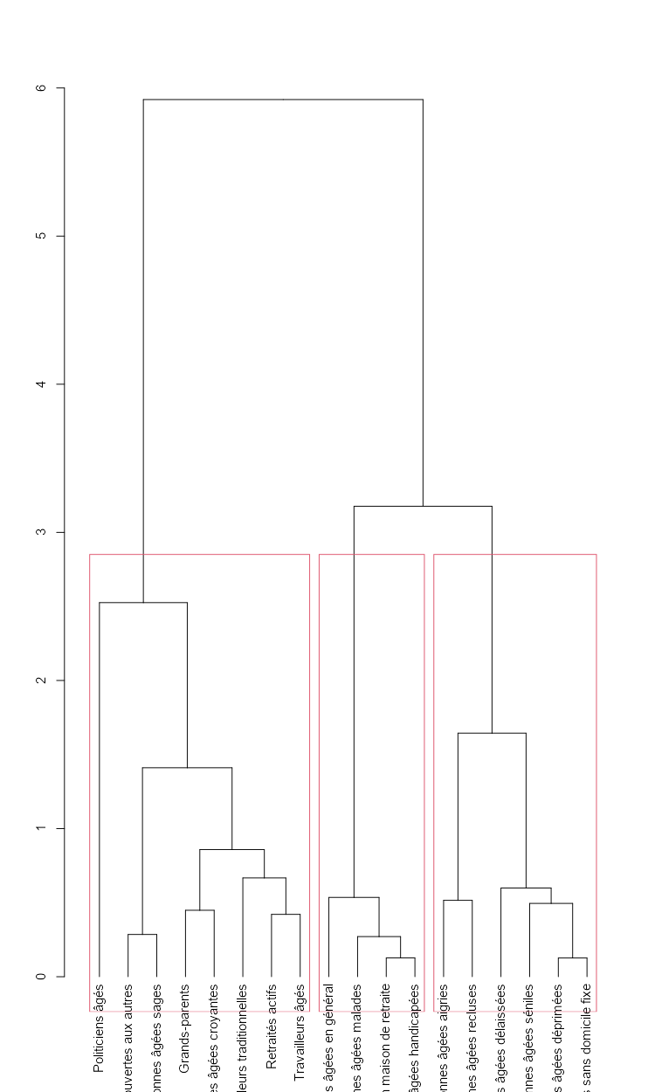
Figure 1. Dendrogram : 3 clusters solution

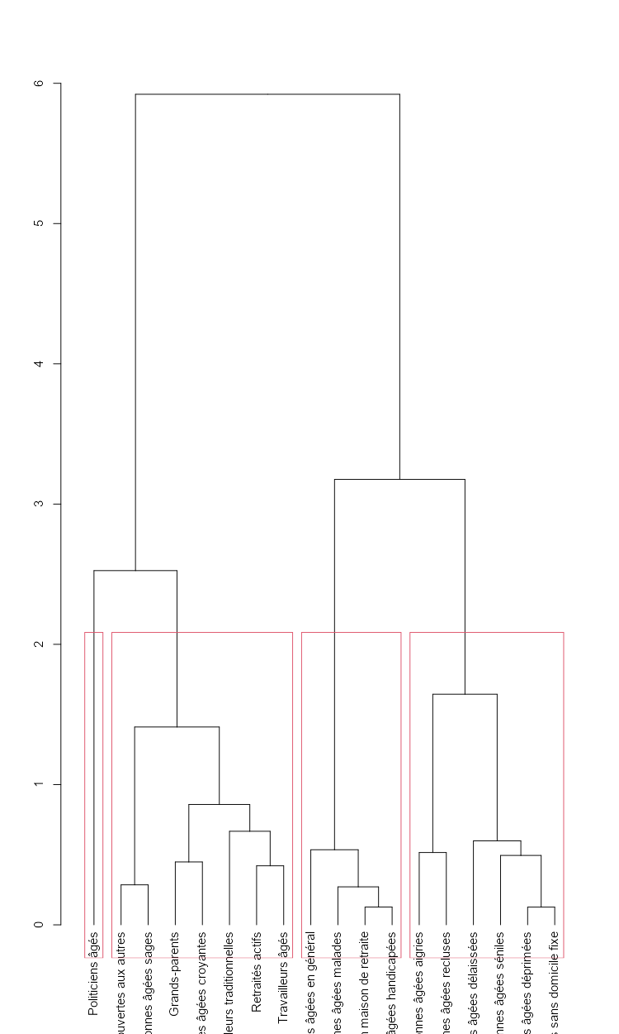
Figure 2. Dendrogram : 4 clusters solution

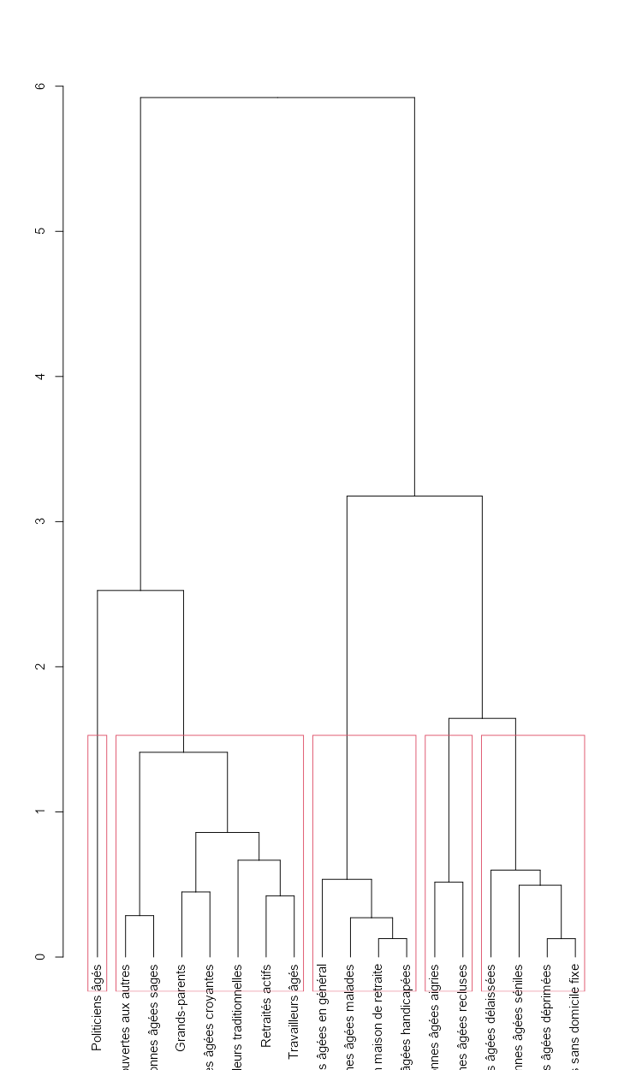
Figure 3. Dendrogram : 5 clusters solution

- K-means cluster analyses (with the parallel threshold method)

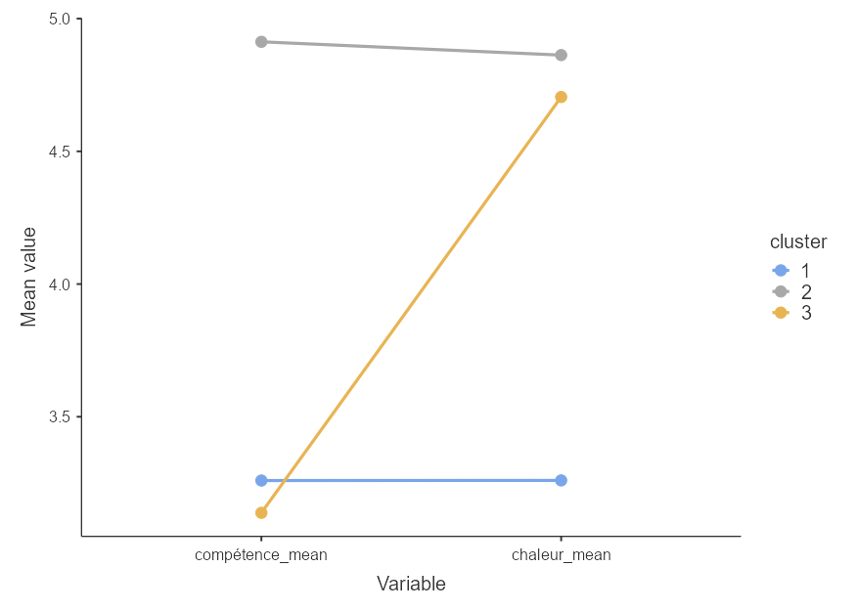
Figure 4. Plot of means across clusters (3 clusters solution)

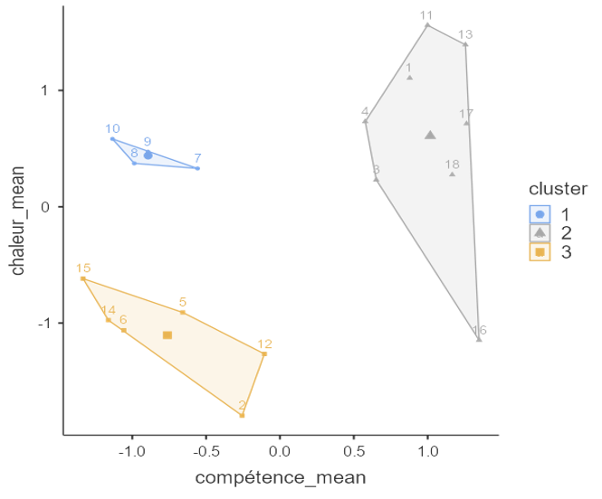
Figure 5. Cluster plot (3 clusters solutions)
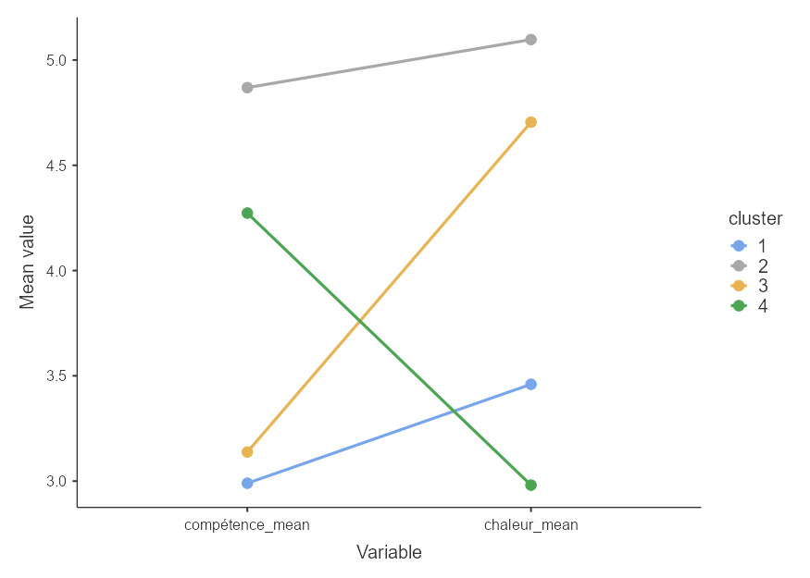
Figure 6. Plot of means across clusters (4 clusters solution)

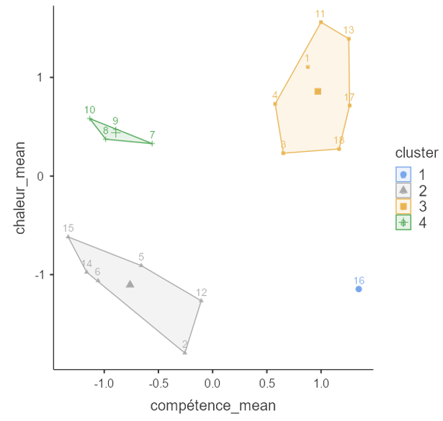
Figure 7. Cluster plot (4 clusters solutions)

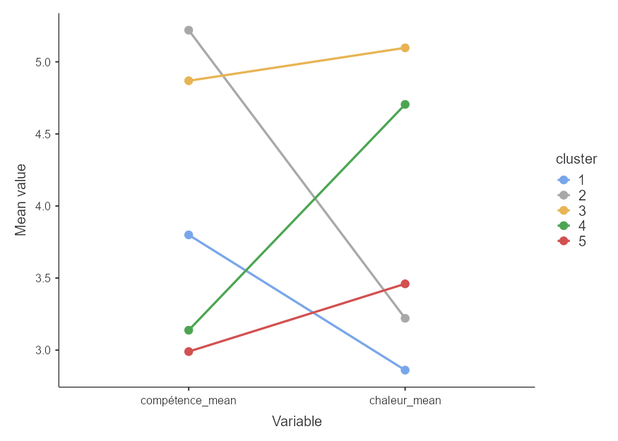
Figure 8. Plot of means across clusters (5 clusters solution)

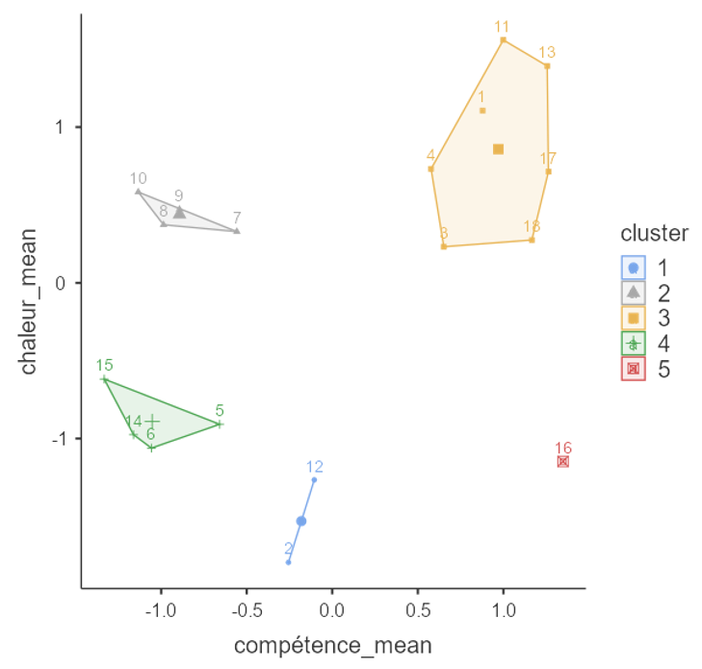
Figure 9. Cluster plot (5 clusters solutions)

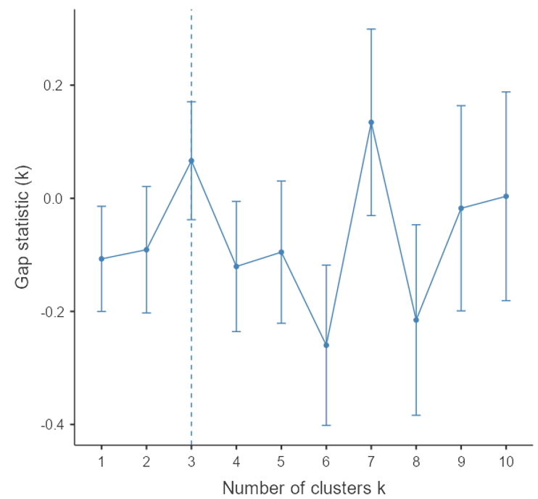
Figure 10. Optimal number of clusters

- Excluding older politician group

- Hierarchical cluster analyses
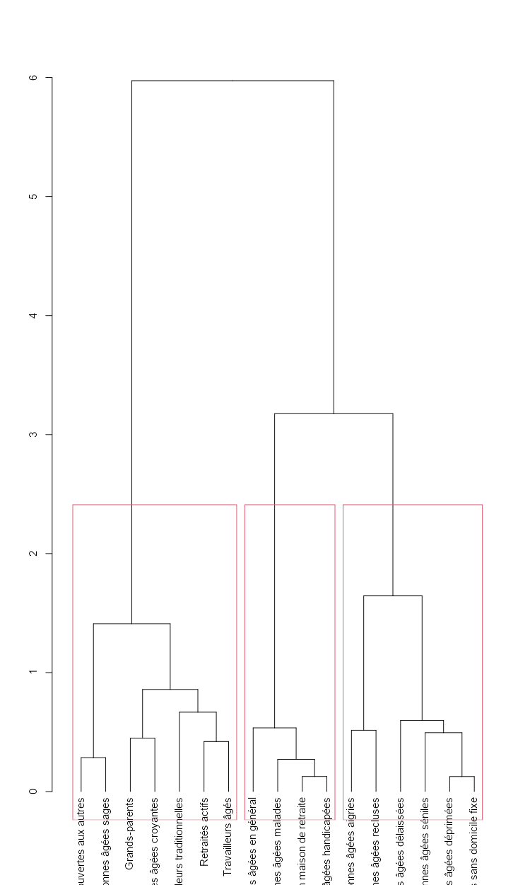

Figure 11. Dendrogram : 3 clusters solution

- K-means cluster analyses (with the parallel threshold method)
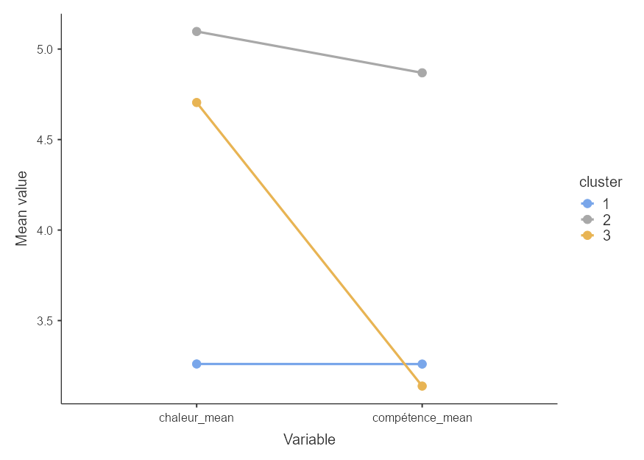
Figure 12. Plot of means across clusters (3 clusters solution)

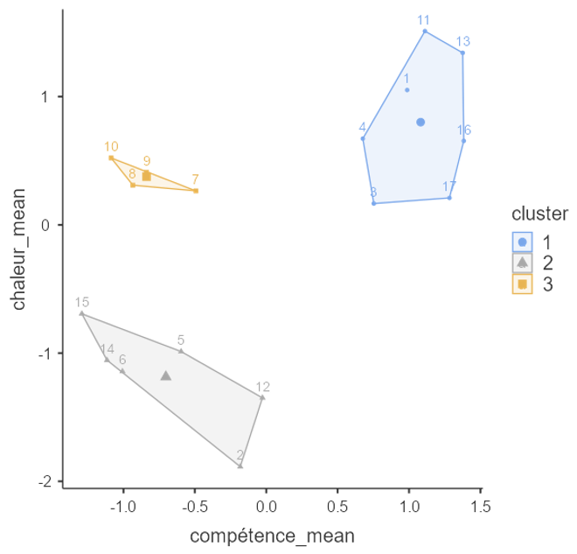
Figure 13. Cluster plot (3 clusters solutions)

Figure 14. Optimal number of clusters
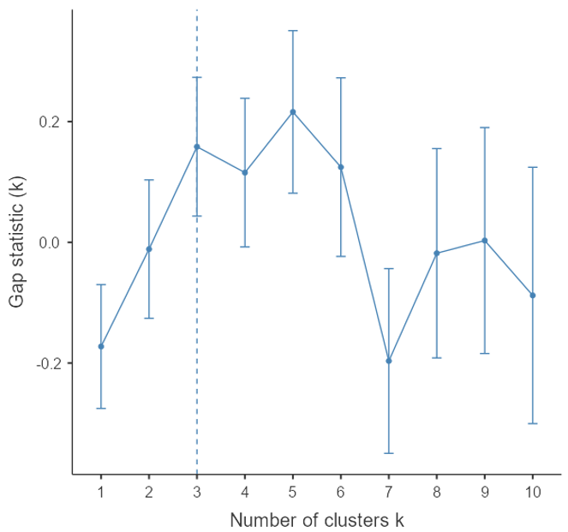

Means and Standard Deviations

Table 3
Means and standard deviations (in parenthesis) of each construct by subtype
Group |  |  | Warmth |  | Competence |  | Competition |  | Status |  | Respect
Older people  (n = 74) |  |  | 4.60  (.98) |  | 3.45  (1.01) |  | 3.22  (1.53) |  | 3.72  (1.09) |  | 4.69  (.99)
Abandoned  (n = 66) |  |  | 3.44  (1.28) |  | 3.36  (1.20) |  | 3.48  (1.66) |  | 2.78  (.99) |  | 2.94  (1.39)
Active retiree  (n = 71) |  |  | 4.96  (1.11) |  | 5.14  (1.04) |  | 2.99  (1.46) |  | 4.46  (1.22) |  | 5.17  (1.34)
Attached to traditional values  (n = 72) |  |  | 4.51  (1.30) |  | 4.57  (1.05) |  | 3.28  (1.48) |  | 4.26  (1.04) |  | 4.77  (1.26)
Believer  (n = 69) |  |  | 4.98  (1.39) |  | 4.50  (1.50) |  | 3.13  (1.69) |  | 3.94  (1.25) |  | 4.51  (1.41)
Depressed  (n = 70) |  |  | 3.30  (1.21) |  | 2.99  (.93) |  | 3.58  (1.68) |  | 2.79  (.92) |  | 2.60  (1.17)
Disabled  (n = 69) |  |  | 4.74  (1.01) |  | 3.14  (1.02) |  | 3.32  (1.33) |  | 3.06  (1.03) |  | 4.01  (1.52)
Embittered  (n = 73) |  |  | 2.61  (1.24) |  | 3.73  (1.14) |  | 3.77  (1.88) |  | 3.97  (1.13) |  | 2.73  (1.33)
Grandparent  (n = 73) |  |  | 5.33  (.92) |  | 4.78  (.95) |  | 3.03  (1.28) |  | 4.19  (1.03) |  | 5.51  (1.03)
Homeless  (n = 65) |  |  | 3.38  (1.23) |  | 2.89  (1.03) |  | 3.24  (1.74) |  | 2.09  (.98) |  | 2.55  (1.64)
Living in retirement home  (n = 69) |  |  | 4.64  (1.09) |  | 3.05  (.92) |  | 2.84  (1.35) |  | 3.34  (.98) |  | 3.67  (1.34)
Older politician  (n = 75) |  |  | 3.22  (1.22) |  | 5.22  (1.09) |  | 4.67  (1.42) |  | 5.83  (.97) |  | 4.43  (1.35)
Older worker  (n = 69) |  |  | 4.55  (1.05) |  | 5.05  (.96) |  | 3.27  (1.39) |  | 3.93  (1.31) |  | 5.11  (1.16)
Open to others  (n = 72) |  |  | 5.75  (.96) |  | 4.90  (1.07) |  | 2.96  (1.31) |  | 3.89  (1.14) |  | 5.36  (1.08)
Recluse  (n = 71) |  |  | 3.11  (1.07) |  | 3.87  (1.06) |  | 2.85  (1.53) |  | 3.51  (1.17) |  | 2.81  (1.26)
Senile  (n = 72) |  |  | 3.72  (1.24) |  | 2.73  (1.11) |  | 3.69  (1.81) |  | 3.00  (1.07) |  | 3.65  (1.77)
Sick  (n = 70) |  |  | 4.84  (1.12) |  | 2.91)  (.97) |  | 2.92  (1.36) |  | 3.21  (1.12) |  | 4.14  (1.57)
Wise  (n = 69) |  |  | 5.60  (.90) |  | 5.13  (1.15) |  | 2.91  (1.81) |  | 4.41  (1.18) |  | 5.75  (1.06)

For any further information, please contact Valérian Boudjemadi (boudjemadi@unistra.fr)

